Схема закріплення об’єкту благоустрою
(для утримання його в належному стані відповідно до вимог Правил благоустрою території населених пунктів Кременчуцької міської територіальної громади)
території за адресою: проспект Свободи, 7Б
назва суб’єкту благоустрою: ТОВАРИСТВО З ОБМЕЖЕНОЮ ВІДПОВІДАЛЬНІСТЮ «РЕНТ-КОМПАНІ»
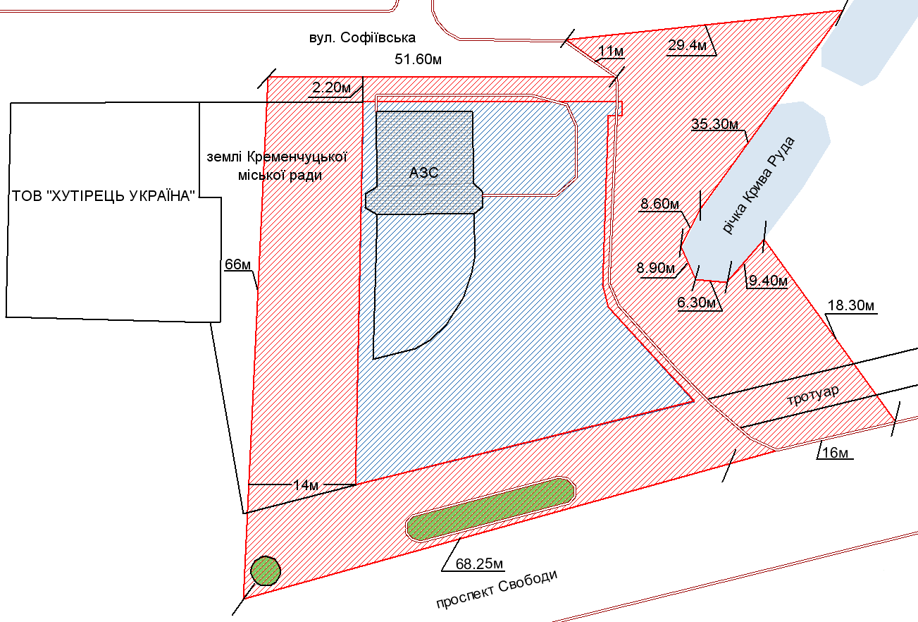
- земельна ділянка
ТОВ «РЕНТ-КОМПАНІ»
- прилегла територія, яка закріплюється за ТОВ «РЕНТ-КОМПАНІ»

- бордюрний камінь

Розробник: Волошин Д.Ю.

Юридичні адреси та реквізити Сторін

СТОРОНА 1: СТОРОНА 2:
Виконавчий комітет Кременчуцької ТОВ «РЕНТ-КОМПАНІ»
міської ради Кременчуцького району бульвар Дружби Народів, 14-16,
Полтавської області, м. Київ, 01103
Пл. Перемоги, 2, м. Кременчук, 39600 Директор ТОВ «РЕНТ-КОМПАНІ»
Перший заступник міського голови Авершин І.Я.
Пелипенко В.М.

______________/_______________/ ________________/_________________/

